SATELITE NORTE

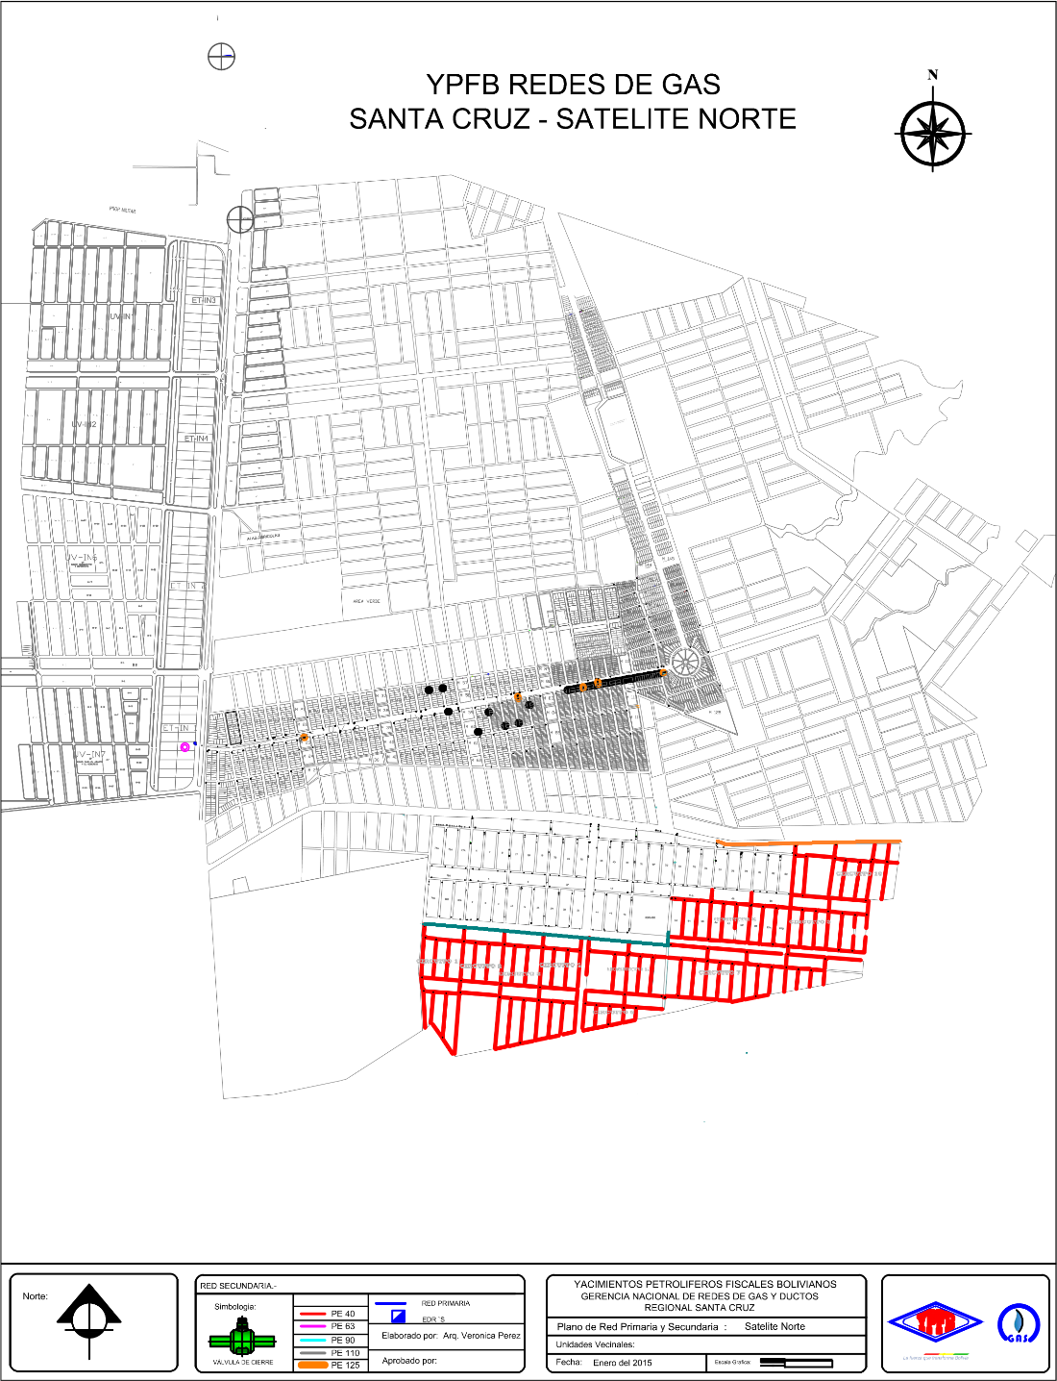

BARRIO BUENA FE UV5 – SATELITE NORTE
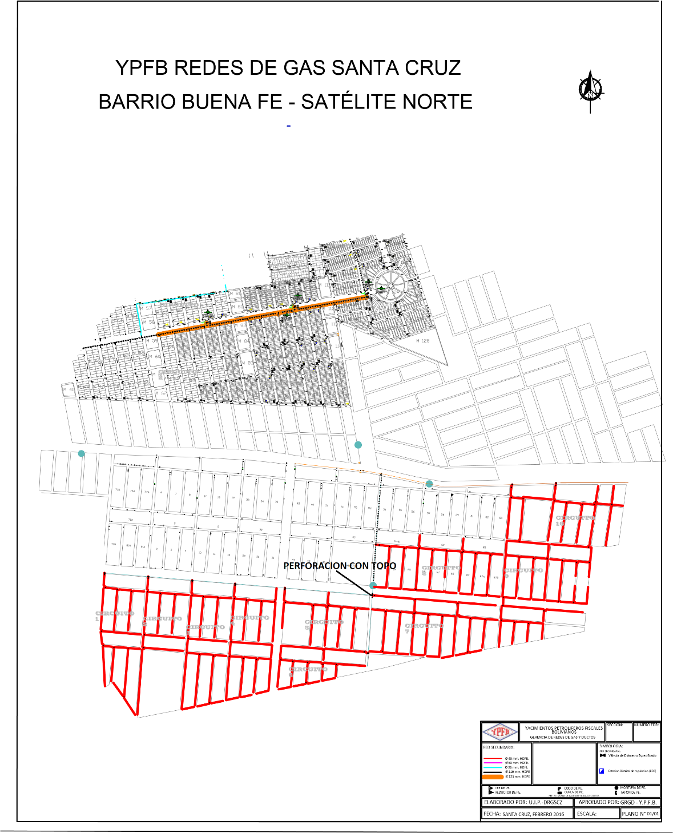

UBICACIÓN DE LA OBRA
UBICACIÓN DE LA OBRA
SATELITE NORTE – BARRIO BUENA FE
LONGITUD TOTAL DE RED SECUNDARIA (metros) | UBICACIÓN Departamento de Santa Cruz | COORDENADAS UTM
28.543,20 | SATELITE NORTE - BARRIO BUENA FE | 485491,36 mE 8052100,31 mS
